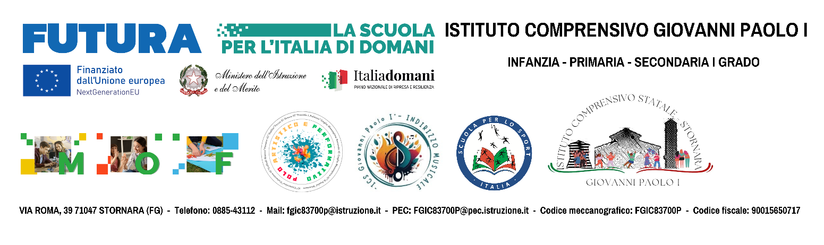

**Agli alunni della futura classe I D A.S. 2025/26**

**Ai genitori**

**Agli atti**

**All’ Albo**

**Al sito istituzionale**

**OGGETTO: : Pubblicazione graduatoria di ammissione ai percorsi ad indirizzo musicale della scuola secondaria di I grado anno scolastico 2025/26**

**IL DIRIGENTE SCOLASTICO**

Visto il D. I. n 176 / 2022 recante la disciplina dei percorsi ad indirizzo musicale nella scuola Secondaria di I grado

Visto il Regolamento dei percorsi ad indirizzo musicale allegato al Regolamento di Istituto

Viste le domande di iscrizione ai percorsi ad indirizzo musicale pervenute per l’ anno scolastico 2025/26

Tenuto conto dei criteri di valutazione delle prove orientativo-attitudinali

Visti gli esiti delle prove come da verbale delle operazioni della Commissione esaminatrice , agli atti con prot. n. 1279 del 10 marzo 2025

DISPONE

La pubblicazione all’ Albo on line e sul sito istituzionale la graduatoria unica e per singolo strumento degli alunni risultati idonei e quindi ammessi ai percorsi a indirizzo musicale per l’ anno scolastico 2025/26.

Eventuali rinunce potranno essere presentate in segreteria in forma scritta entro e non oltre 7 giorni dalla pubblicazione delle graduatorie.

**LADIRIGENTESCOLASTICA**

**Prof.ssa IACCARINO Matilde**

**Firma autografa omessa ai sensi dell’art. 3 del D.Lgs. n. 39/1993**